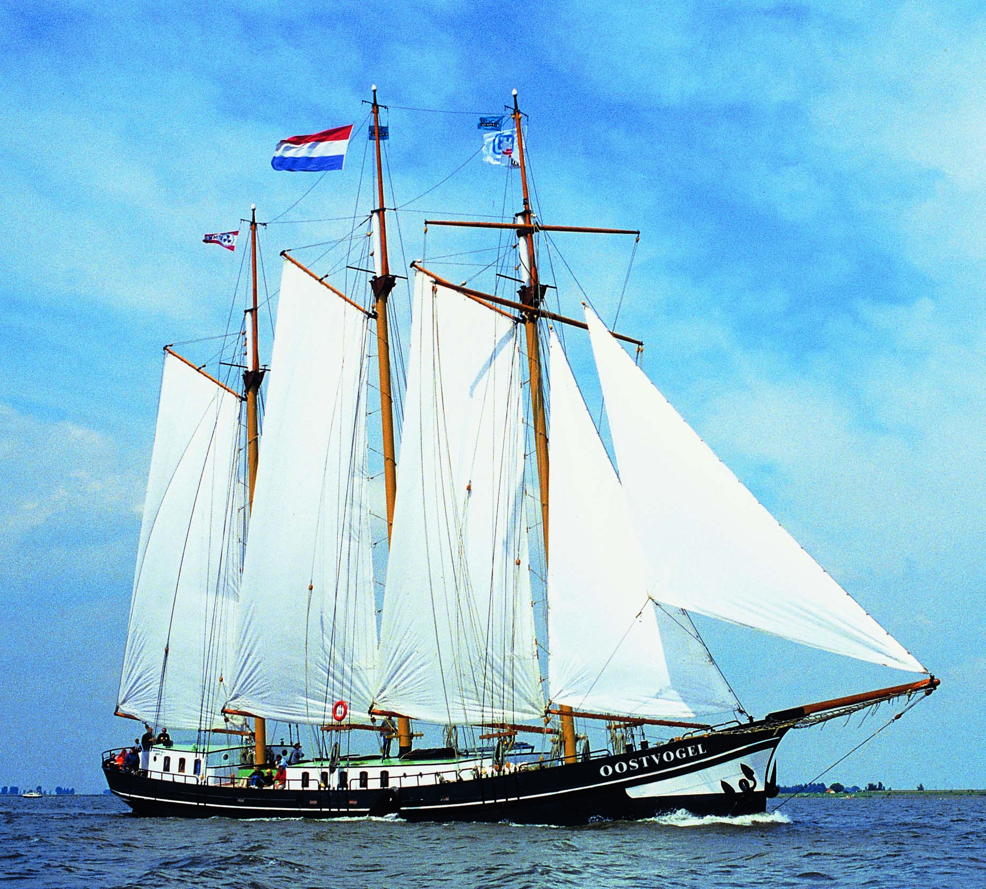

Testplan

Live performance

Michelle Broens | S21M | 13/06/2017

Inhoudsopgave

Inleiding 3

Testmatrix 4

Testcases 5

Conclusie 6

# Inleiding

In dit document worden er tests geschreven voor de requirements uit het analysedocument. Dit is het acceptatierapport voor de applicatie. Dit document is belangrijk om te kijken of alle M requirements afgedekt zijn, dit is in één oogopslag te zien.

Voor elke requirement is er één testcase en voor elke testcase is er een stappenplan geformuleerd. Elke stap die hier aangegeven staat wordt ook uitgevoerd in de werkelijke applicatie. Dit zorgt ervoor dat de functionele correctheid van de applicatie goed vastgelegd kan worden. Voor elke testcase wordt er een score genoteerd:

1. FAILED: de functie is niet werkend of niet aanwezig.
2. PASSED: de functie werkt zoals er in de requirements genoteerd staat.

De acceptatietest keurt de applicatie goed als deze criteria afgetekend zijn:

1. De testgevallen die gerelateerd zijn aan de requirements met MoSCoW criteria M de status PASSED hebben.
2. De testgevallen die gerelateerd zijn aan de requirements met MoSCoW criteria S de status FAILED hebben.
3. De testgevallen die gerelateerd zijn aan de requirements met MoSCoW criteria C de status FAILED hebben.
4. De testgevallen die gerelateerd zijn aan de requirements met MoSCoW criteria W de status FAILED hebben.
5. Alle testcases zijn uitgevoerd.

De test cases worden uitgevoerd op een pc waar het Windows 10 systeem op draait. De applicatie wordt getest door het programma Visual Studio 2015 Community.

# Testmatrix

De onderstaande matrix geeft de dekking van de functional requirements door de testcases weer. De aangegeven requirements zijn terug te vinden in het analysedocument.

|  |  |  |  |  |  |  |  |  |
| --- | --- | --- | --- | --- | --- | --- | --- | --- |
| **Requirement** | **T__1** | **T__2** | **T__3** | **T__4** | **T__5** | **T__6** | **T__7** | **T__8** |
| **1** | x |  |  |  |  |  |  |  |
| **2** |  | x |  |  |  |  |  |  |
| **3** |  |  | x |  |  |  |  |  |
| **4** |  |  |  | x |  |  |  |  |
| **5** |  |  |  |  | x |  |  |  |
| **6** |  |  |  |  |  | x |  |  |
| **7** |  |  |  |  |  |  | x |  |
| **8** |  |  |  |  |  |  |  | x |

# Testcases

|  |  |  |  |  |
| --- | --- | --- | --- | --- |
| **Testcase**  **identificatie** | **Uit te voeren stappen** | **Verwacht resultaat** | **Geobserveerd**  **resultaat** | **Resultaat**  **testcase** |
| **T__1** |  |  |  |  |
| **T__2** |  |  |  |  |
| **T__3** |  |  |  |  |
| **T__4** |  |  |  |  |
| **T__5** |  |  |  |  |
| **T__6** |  |  |  |  |
| **T__7** |  |  |  |  |
| **T__8** |  |  |  |  |

# Conclusie

Van alle requirements die in het analysedocument staat zijn alle “M” (Must have) requirements …

De “S” requirements zijn …

Volgens het criteria kan de applicatie …